<https://www.postgresql.org/download/linux/redhat/>



sudo yum install -y <https://download.postgresql.org/pub/repos/yum/reporpms/EL-7-x86_64/pgdg-redhat-repo-latest.noarch.rpm>

sudo yum install -y postgresql15-server

sudo /usr/pgsql-15/bin/postgresql-15-setup initdb

sudo systemctl enable postgresql-15

sudo systemctl start postgresql-15

Разрешим подключение пользователей извне

sudo nano /var/lib/pgsql/15/data/postgresql.conf

#listen_addresses = 'localhost'

Измените её на:

listen_addresses = '*'

Настроим правила доступа в файле pg_hba.conf

sudo nano /var/lib/pgsql/15/data/pg_hba.conf

Добавьте строку:

host all all 0.0.0.0/0 md5

Проброс портов в VirtualBox

Если сервер работает с сетью NAT тогда настроим:

Заходим в Сеть –> Дополнительно –> Проброс портов.

Добавим:

Имя: PostgreSQL

Протокол: TCP

Хост (Host): 127.0.0.1

Порт хоста: 5432

Гость (Guest): 10.0.2.15

Порт гостя: 5432

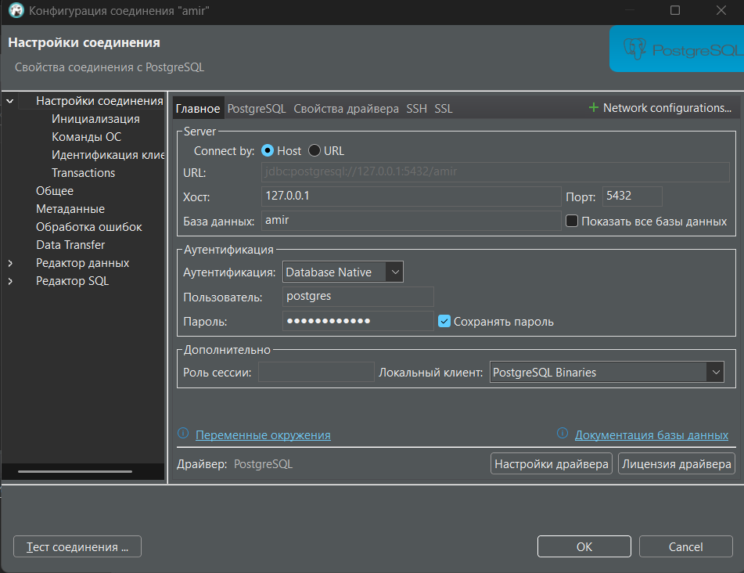 [root@olimov ~]# su - postgres

Last login: Thu Dec 19 16:16:02 +05 2024 on pts/0

-bash-4.2$ psql

psql (15.10)

Type "help" for help.

postgres=# alter user postgres with password 'amirjonolimi';

ALTER ROLE

postgres=#

Create user amir with password '1234';

alter user amir with superuser;

create table t1 (id int, name varchar(20));

create table customers (id int, name varchar(20), orders varchar(20), count int);

insert into t1 (id, name) values

(1, 'Алишер'),

(2, 'Мирзо'),

(3, 'Фируз'),

(4, 'Зайниддин'),

(5, 'Дилшод');

select * from t1;

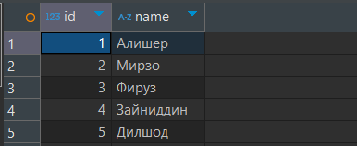

insert into customers (id, name, orders, count) VALUES

(1, 'Саид', 'Книга', 3),

(2, 'Махмуд', 'Телефон', 1),

(3, 'Фирдавс', 'Ноутбук', 2),

(4, 'Шероз', 'Часы', 5),

(5, 'Камол', 'Наушники', 4);

select * from customers;

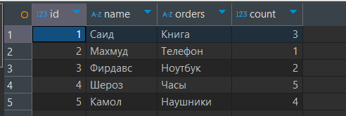

create table pixar_movies (id serial primary key);

select * from pixar_movies;

поcлее этого в DBeaver найдём таблицу и нажимаем на правую кнопку мыши и нажимаем импорт данных выбираем скачанный файл формата .csv с названием pixar_movies



В каком году вышло сколько фильмов

select year_released, count(*) as *count*

from pixar_movies

group by year_released

order by *count* desc;

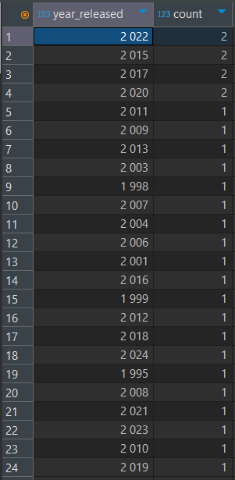

Три самых длинных фильма  
select movie,length_min

from pixar_movies

order by length_min desc

limit 3;

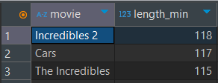

В каком количестве фильмов (в процентном соотношении) задействованы люди как персонажи

select round((sum(case when type_of_characters ilike '%human%' then 1 else 0 end) * 100.0) / count(*), 2) as percentage_with_humans from pixar_movies;



Какие актёры чаще всего озвучивали фильмы? (Топ 3)

select unnest(string_to_array(main_voice_actors, ',')) as *actor*, count(*) as *count*

from pixar_movies

group by *actor*

order by *count* desc

limit 3;

